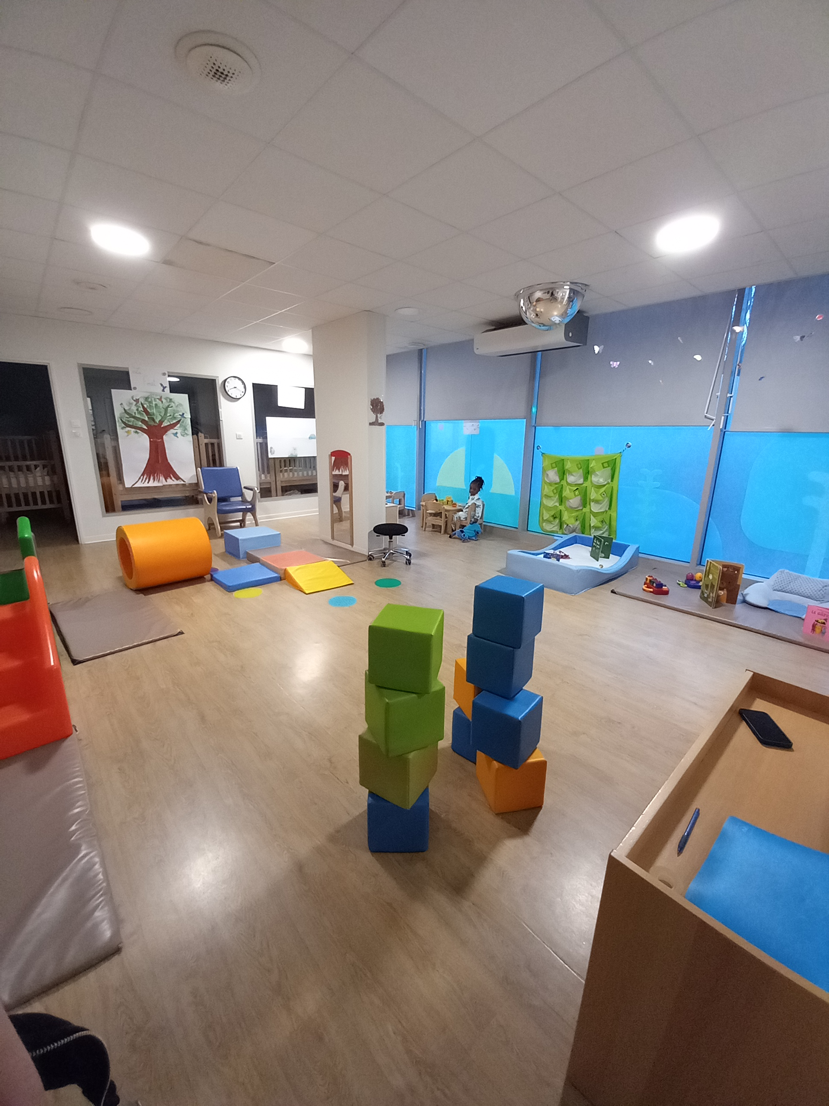  poste a pourvoir  Educateur de jeunes enfants  PRINCIPALES MISSIONS, Vous serez « chef d’orchestre » pédagogique :  - Participer à l’élaboration du projet pédagogique de la crèche  - Favoriser une relation de proximité et de confiance avec les familles  - Être garant de l’aménagement de l’espace et proposer de nouvelles activités  - Animer l’équipe sur les différentes pratiques pédagogiques  - Accompagner les enfants dans leur développement affectif et psychomoteur  - Participer à des rencontres entre pairs pour des échanges de bonnes pratiques   | Formations et possibilité d’évolution  ────  Salaire à partir de 2 468 € brut négociable  ────  37.5 heures par semaine  ────  Carte ticket restaurant  ────  Remboursement transport 60%  BABILOU PAris macdonald  194 boulevard Macdonald, 75019 Paris  01.44.9193.83 ou 06.46.60.69.70  cre-327@babilou.com  8h-19h

